Департамент ГОЧСиПБ принял участие в Международном форуме «Технологии безопасности-2022»

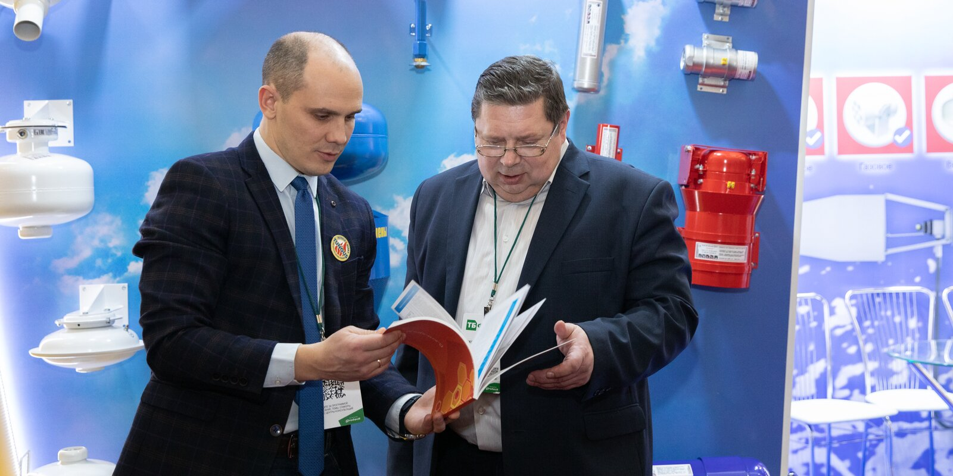
Заместитель начальника Управления организации деятельности пожарно-спасательных сил и оперативно-дежурной службы Департамента ГОЧСиПБ Александр Сорокин стал спикером конференции «Пожарная безопасность жилых зданий и мест массового пребывания людей».
На мероприятии обсудили особенности противопожарной защиты жилых домов и мест массового пребывания людей при проектировании, строительстве и эксплуатации, нормативное регулирование противопожарной защиты уникальных и сложных объектов, эволюцию систем пожарной сигнализации и пожаротушения для жилого сектора.
В своем выступлении представитель ведомства отметил, что в столице запущен пилотный проект по подготовке общественных советников. Помимо Департамента по делам гражданской обороны, чрезвычайным ситуациям и пожарной безопасности города Москвы, его поддержали Департамент территориальных органов исполнительной власти города Москвы и Московское агентство реализации общественных проектов.
По словам Александра Сорокина, инициатива направлена на подготовку помощников для профессиональных специалистов-профилактиков, входящих в состав Пожарно-спасательного центра Москвы. Советниками смогут стать москвичи, которые после прохождения обучения на базе окружных управлений Департамента и учебного центра ГО и ЧС Москвы будут передавать полученные знания жителям домов по месту проживания.
В ходе занятий москвичам расскажут, о каких опасных факторах пожара следует знать, как избежать пожара, а также как обеспечить безопасность людей в случае его возникновения, на что стоит обратить внимание при создании условий, способствующих оперативной ликвидации происшествия. В рамках проекта помощники пожарных смогут посетить показательные экскурсии и занятия в пожарно-спасательных подразделениях, на поисково-спасательных станциях на воде и учебном полигоне пожарных и спасателей.
Пилотной площадкой проекта стал Западный административный округ. После анализа результатов реализации проекта будет принято решение о дальнейшем масштабировании.
Как отметил эксперт ведомства, реализация проекта должна повлиять на снижение количества пожаров и пострадавших на них людей, уменьшение числа нарушений требований пожарной безопасности в столице.
Также представитель Департамента вошел в число участников дискуссии «Проблемы пожарной безопасности и минимизации ущерба от возгораний» для ведущих экспертов области.
В 2020 году в штате Пожарно-спасательного центра Москвы появились специалисты, отвечающие за профилактическую работу в области пожарной безопасности. Только за 2021 год работниками Центра было проведено более 57 тысяч профилактических мероприятий в жилых домах, лесопарковых зонах, на объектах здравоохранения и социальной защиты, в учебных заведениях.

